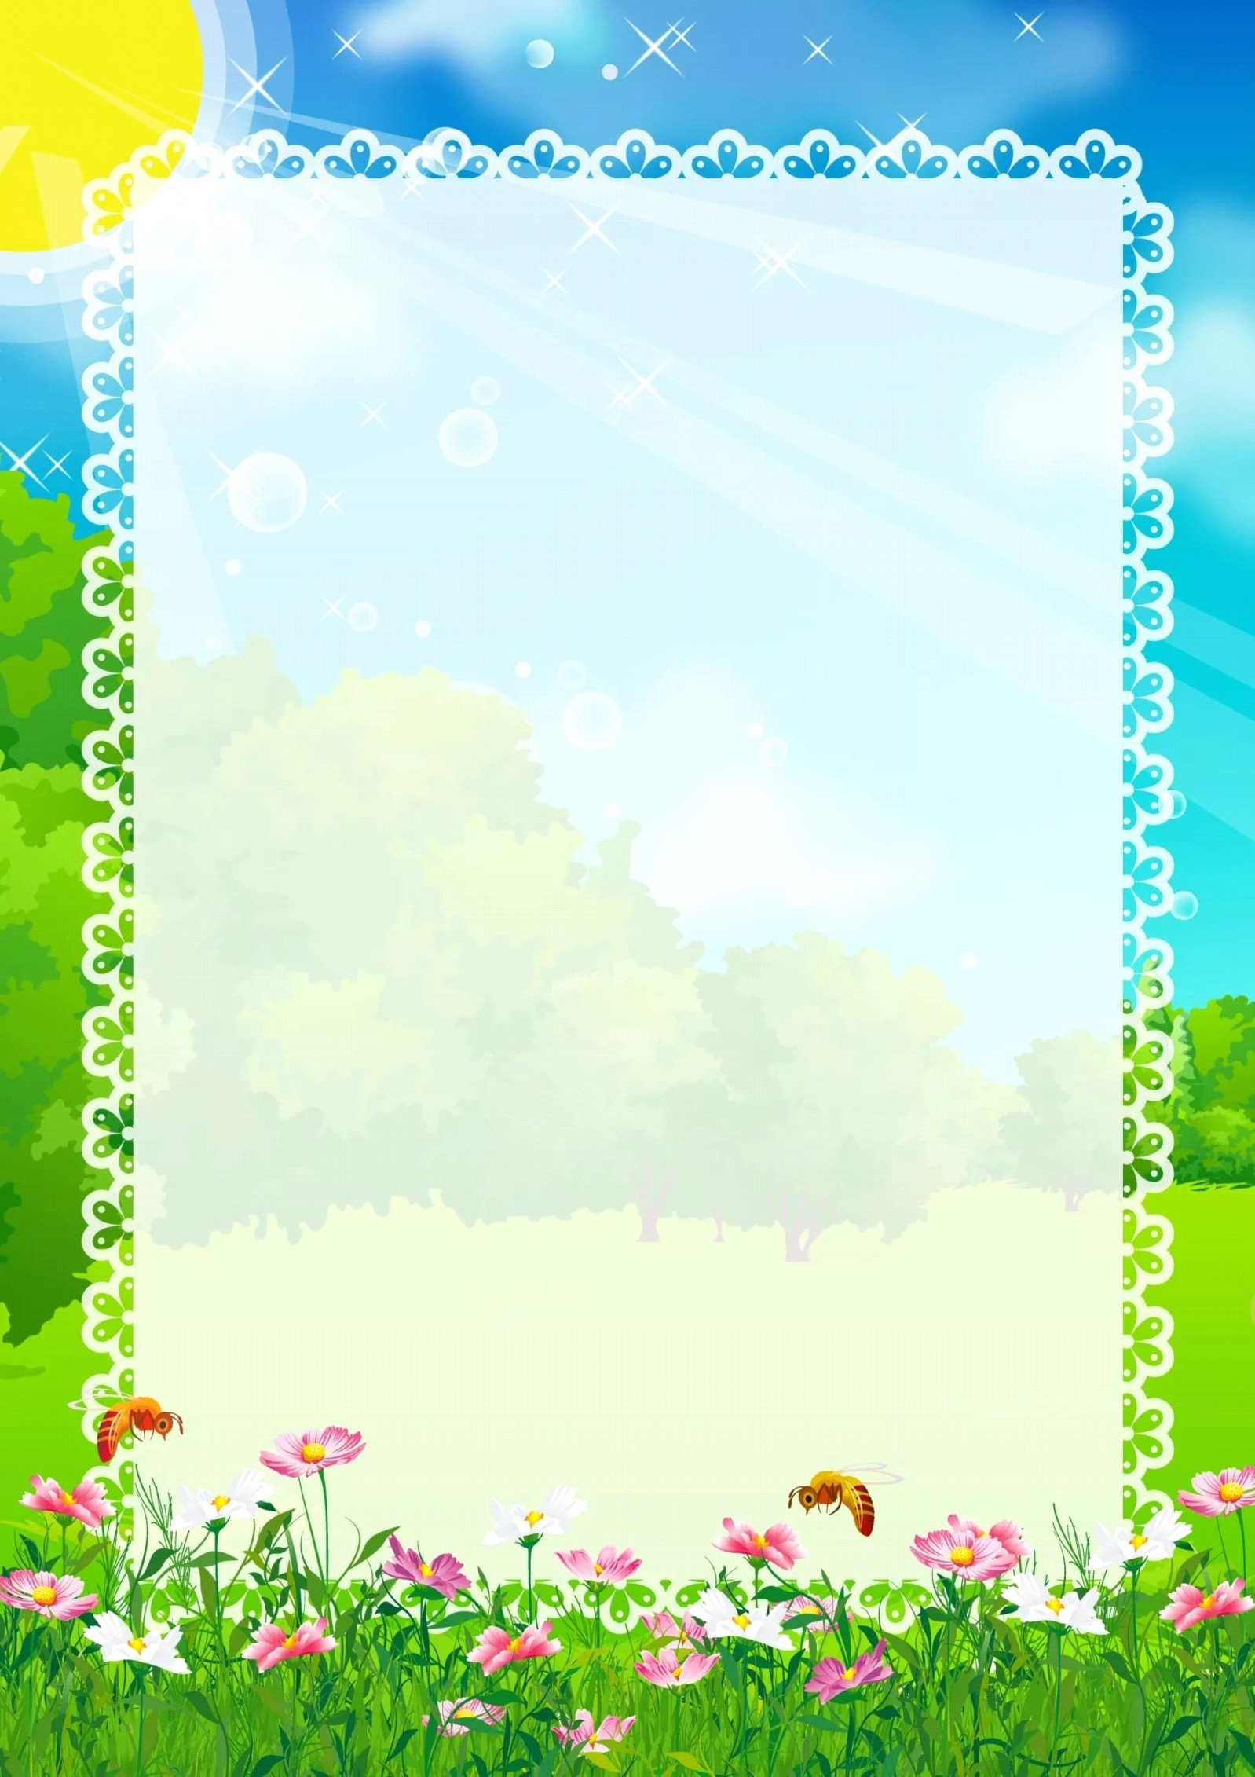
Мастер - класс на тему:
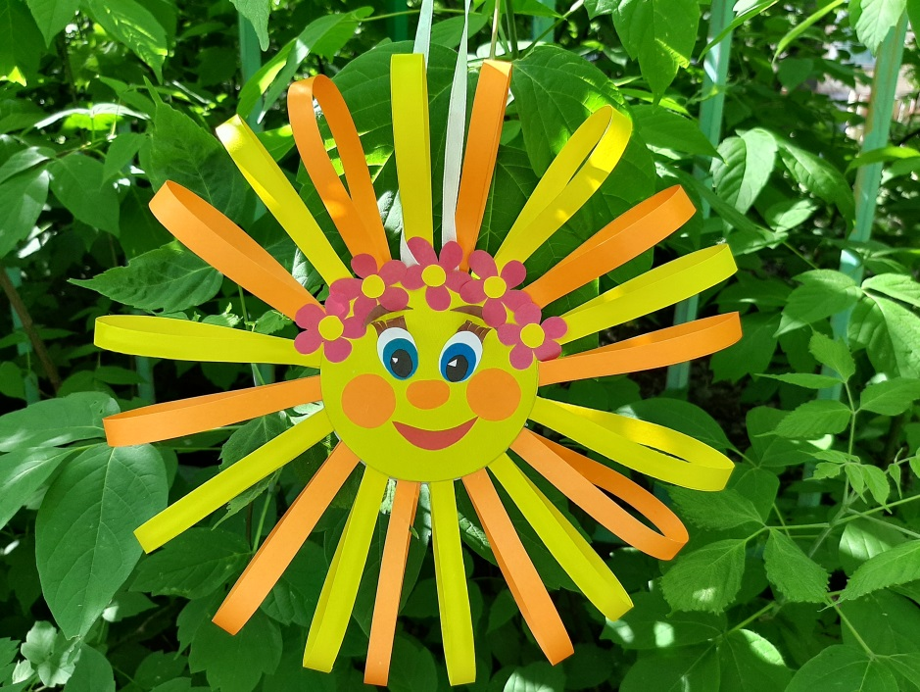
«Объемная аппликация – Солнышко».

Подготовила:
Корыц Н.С.,
учитель
изобразительного
искусства

2020 г.

Материалы и инструменты:

- Ножницы.
- Клей-карандаш.
- Линейка.
- Картон желтый.
- Цветная бумага (желтая и оранжевая).
- Фломастеры.
- Простой карандаш.
- Лента.
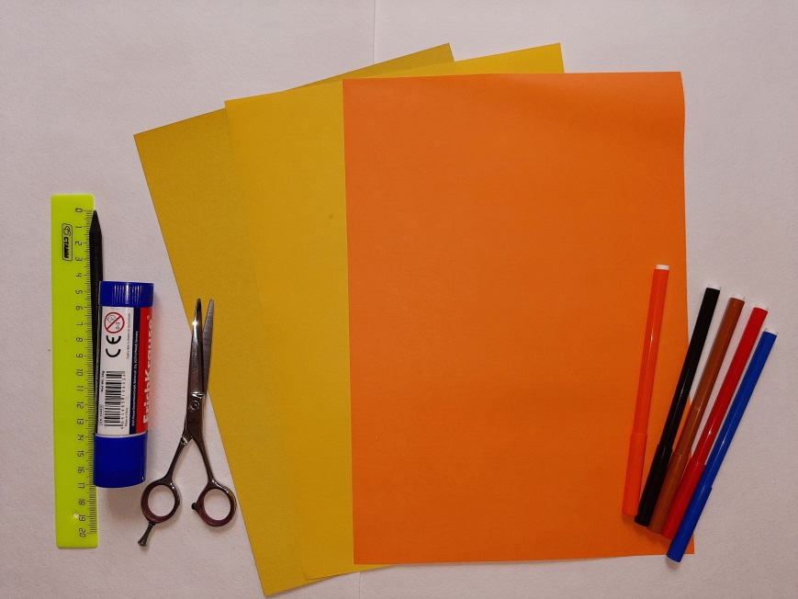

План работы.

- С помощью линейки выполняем разметку на цветной бумаге (ширина полос может быть 1 см, 1,5 см).
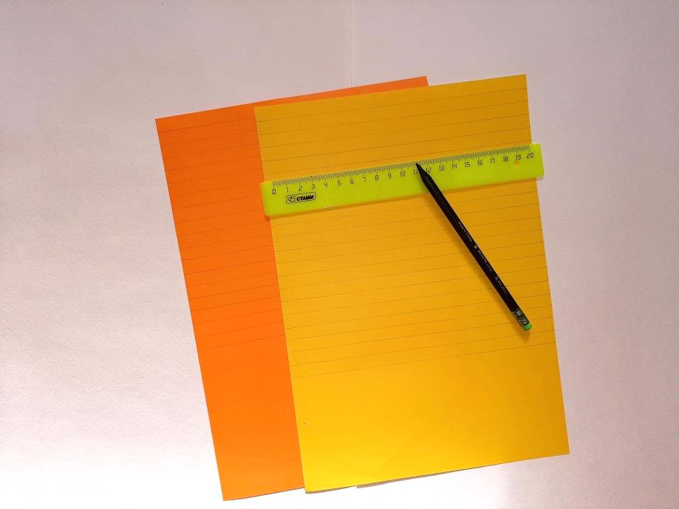

- Разрезаем бумагу по линии разметки.
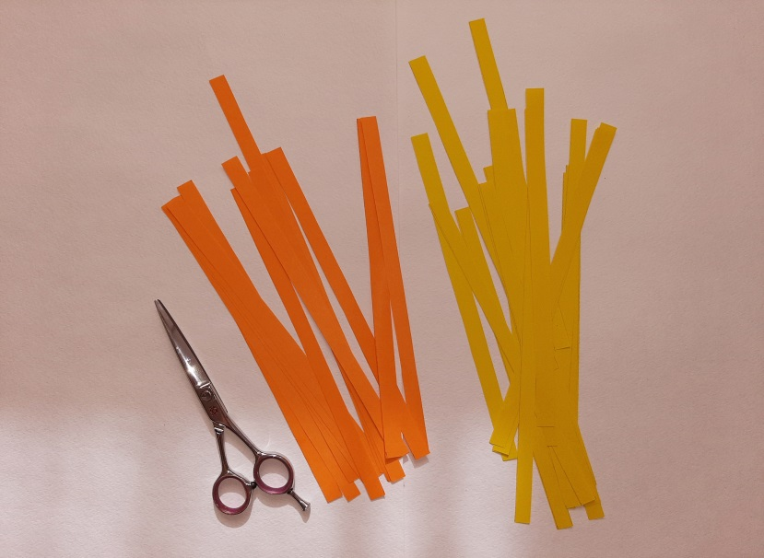

- Размечаем по шаблону на желтом картоне два круга
(диаметр круга 9 см).

- Вырезаем круги ножницами.
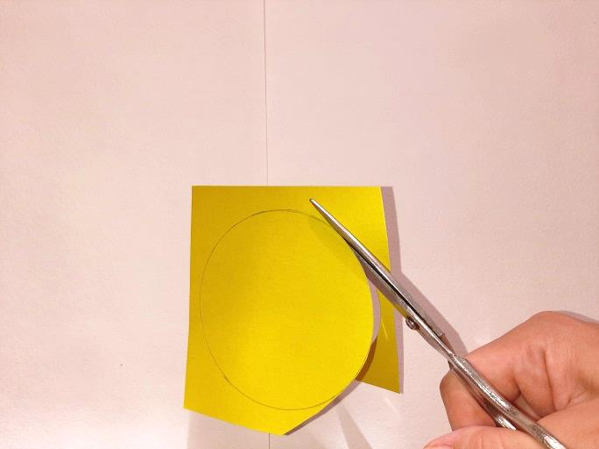

- Смазываем край круга клеем и приклеиваем полоски по кругу.
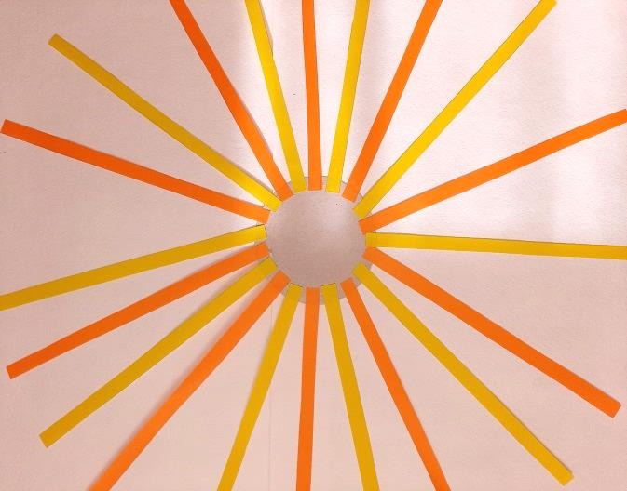
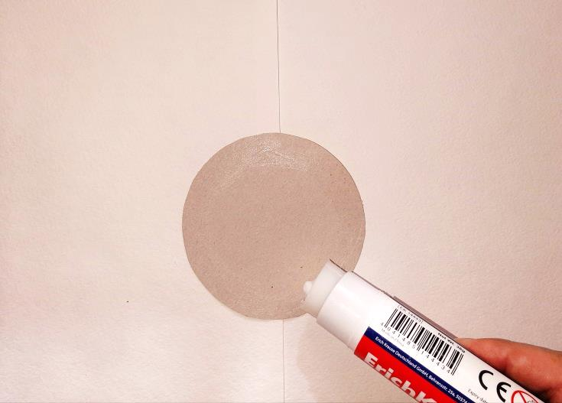

- Смазываем еще раз край круга клеем, складываем полоски пополам и приклеиваем.
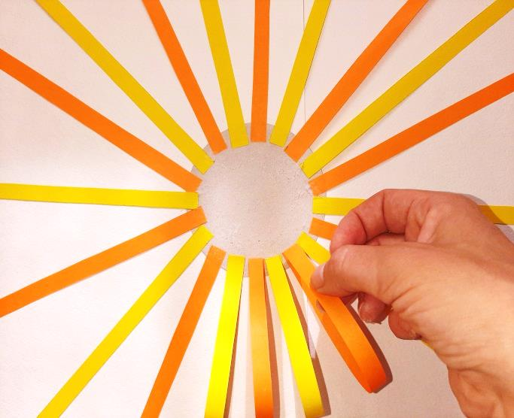
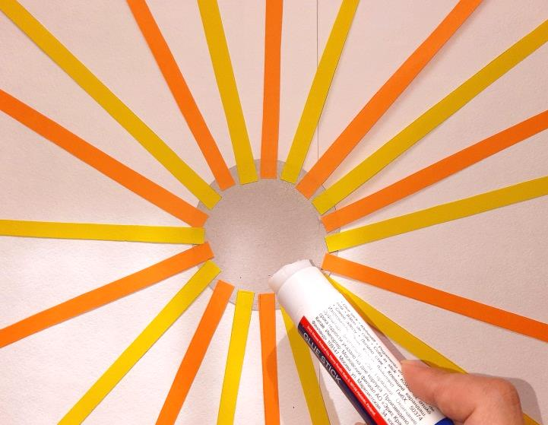

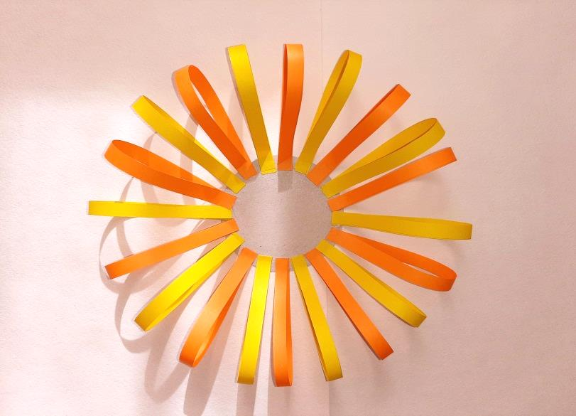

- Приклеиваем ленточку для подвеса и второй круг.
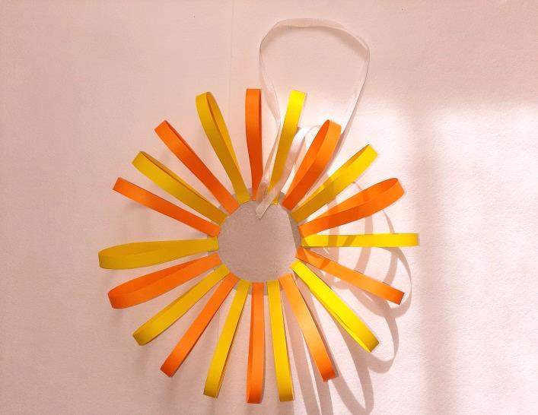
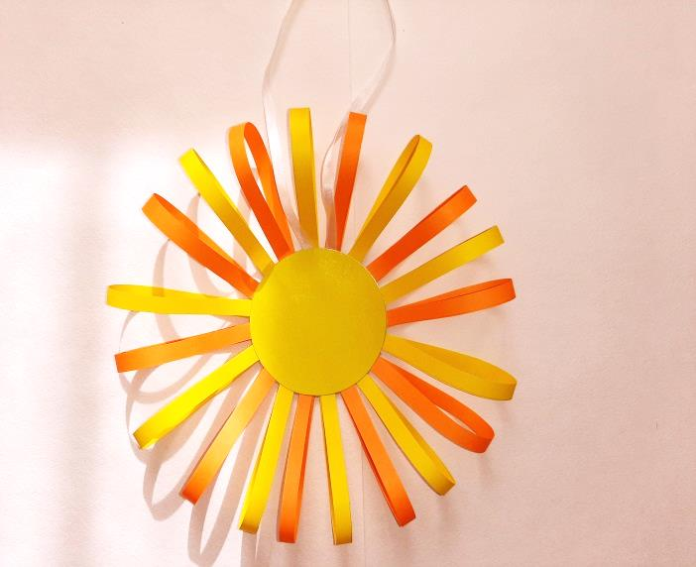

- Нарисуем лицо солнышку фломастерами или украсим с помощью аппликации по вашему желанию.
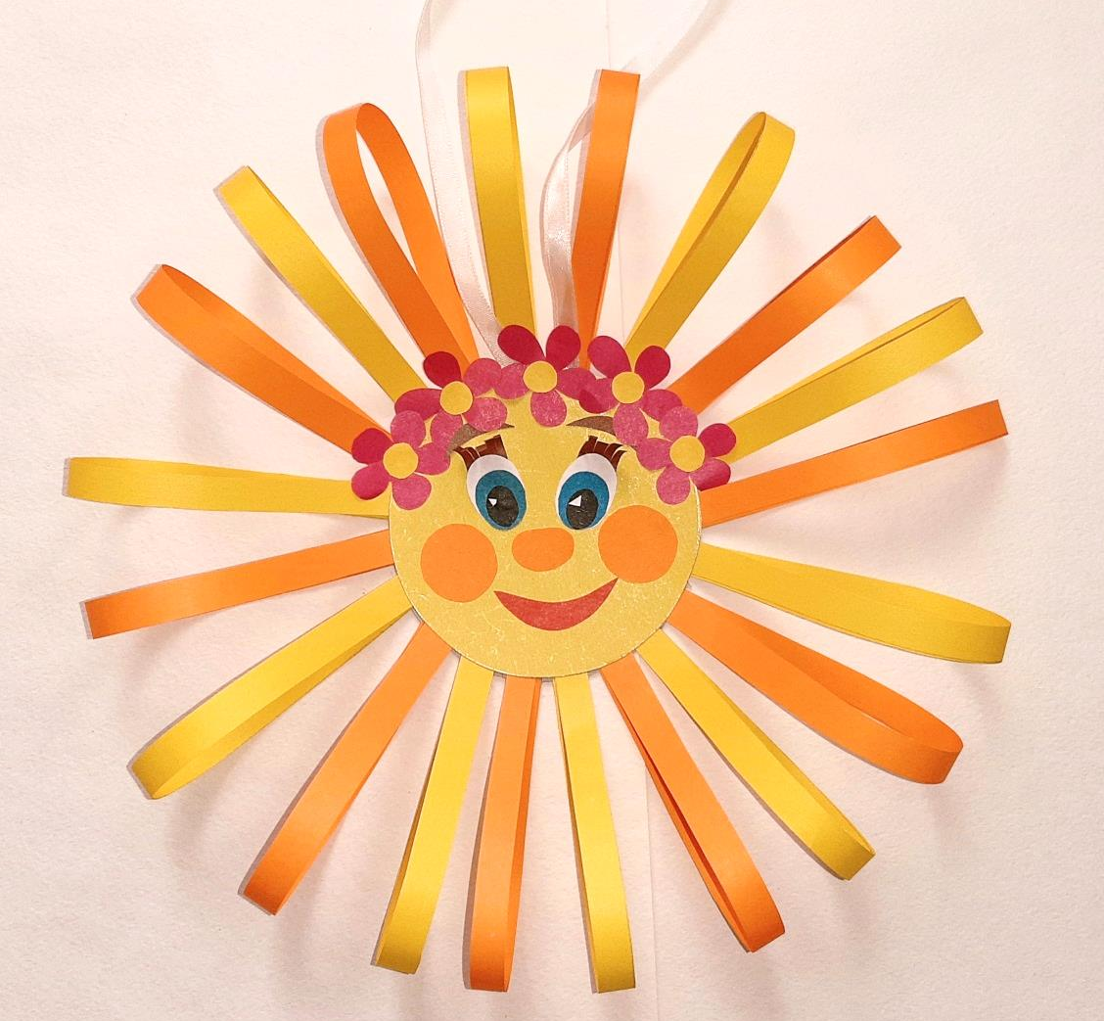
Солнышко готово!

Спасибо за внимание!

